**(1) 登録した人材情報の編集**

人材情報管理

～地域包括的感染症対策プラットフォーム～

登録した人材情報の内容を編集する場合は以下の手順を行ってください。

1. kViewer「ダッシュボード」から人材情報ビュー（編集用）を開きます。

1. 人材情報管理ビューの一覧画面で編集したい行の左端のボタンを押し、詳細画面を開きます。画面上部の検索欄では、氏名、ふりがな、主たる免許の種類で情報を絞り込むことができます。

【人材情報管理ビューの一覧画面】

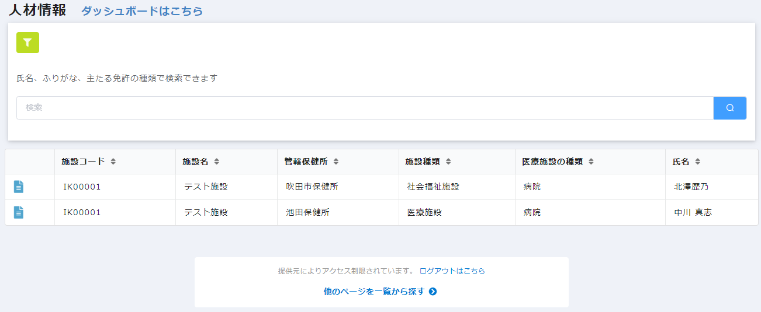

詳細画面を開きます。

絞り込みができます。

1. 詳細画面の編集ボタンを押し人材情報管理フォームを開きます。

【詳細画面】

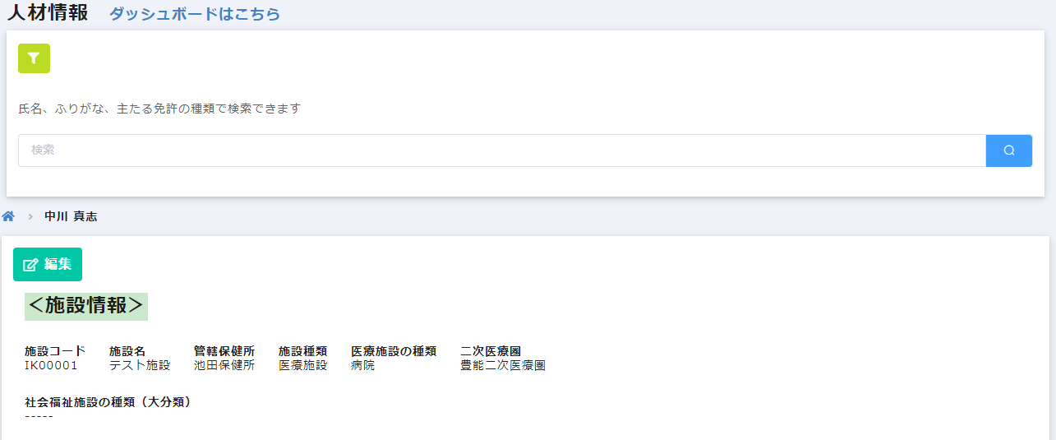

「編集」を押す。

1. 人材情報管理フォームの編集画面で各項目に入力されている内容を編集します。複数回答する場合は、「+」ボタンで回答欄が増やせます。また「×」ボタンで回答欄を減らせます。研修受講履歴を編集する場合は、検索欄から研修情報を検索できます。編集終了後、「確認」を押します。

【編集画面】

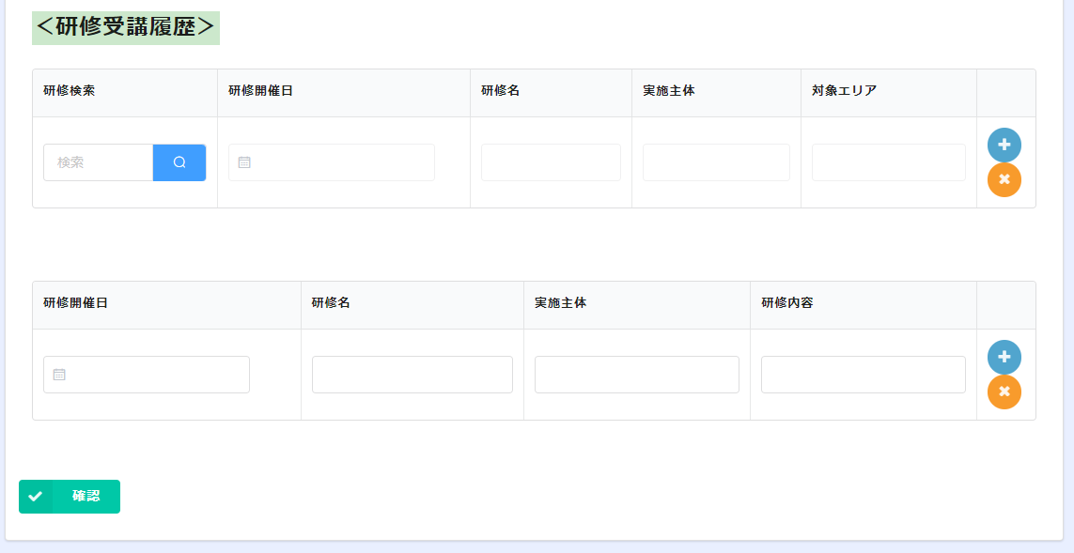

「確認」を押す。

「+」で増えます。

「×」で減ります。

研修情報を検索できます。

【回答欄追加後】

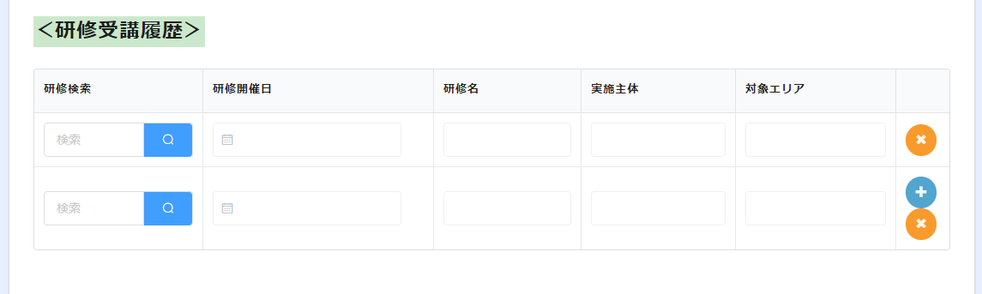

【研修検索画面】

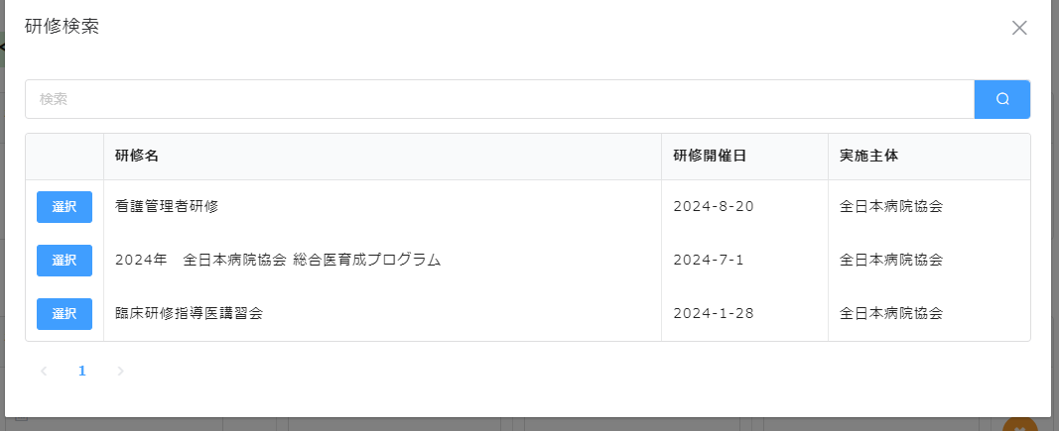

1. 入力内容を確認し、「入力の確定」を押します。再入力する場合は「戻る」を押します。

【内容確認画面】

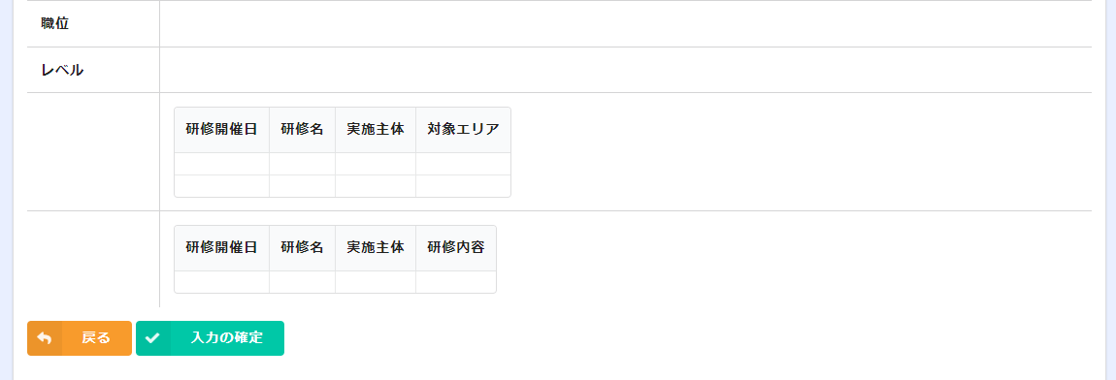

「入力の確定」を押す。

1. 入力確定画面が表示され、人材情報が編集されます。

【入力確定画面】

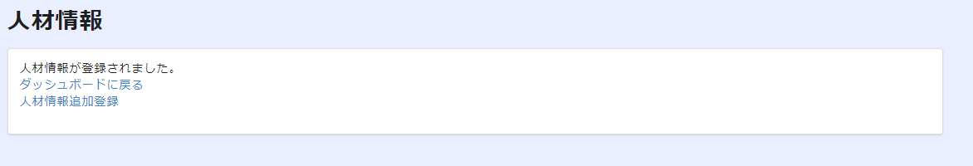

以上で登録内容の編集は完了です。